新闻稿
2024年1月15日
新年就要给到位
smart OS 1.3.0 CN全新上线 暖心科技持续升级

- 1月15日，smart品牌将陆续向所有密友，推送全新smart OS 1.3.0 CN 版本。自首次推送OTA升级以来，smart以平均每两个月迭代一次的高效频率，正式迎来第6次OTA升级。
- 此次OTA升级涵盖影音娱乐、智能驾驶、能量管理等多方面，新增9项功能，优化17项体验，陪伴广大密友开启崭新的2024年。
- 新年迎来新伙伴，smart APP 用户票选第一名的“异国短毛猫”精灵助手形象即将上线，密友们可随时在线“撸猫”。
- 2024年，smart将开创“全域跃迁”的全球发展新格局，持续深耕科技域，为密友带来包括OTA迭代在内的更多“温暖科技”。
（2024年1月15日，杭州）新春来袭，暖心升级。今日，新奢智能纯电汽车品牌smart正式迎来第6次OTA升级，将陆续为密友们推送全新smart OS 1.3.0 CN 版本，带来全新的暖心体验。此次OTA升级涵盖影音娱乐、智能驾驶、能量管理等多方面，新增9项功能，优化17项体验，陪伴广大密友开启崭新的2024年。自2022年11月首次推送OTA升级以来，smart持续倾听用户之声，以平均每两个月迭代一次的高效频率，不断优化产品体验。
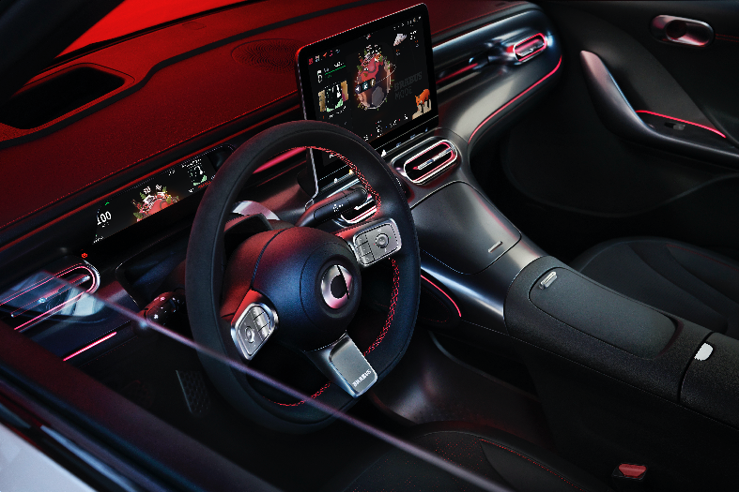
smart推送全新smart OS 1.3.0 CN 版本
新年氛围要到位 更懂你的新伙伴即将上线
新年迎来新伙伴，smart APP 用户票选第一名的“异国短毛猫”精灵助手形象即将上线，密友们可随时在线“撸猫”，体验“云养猫”的乐趣。
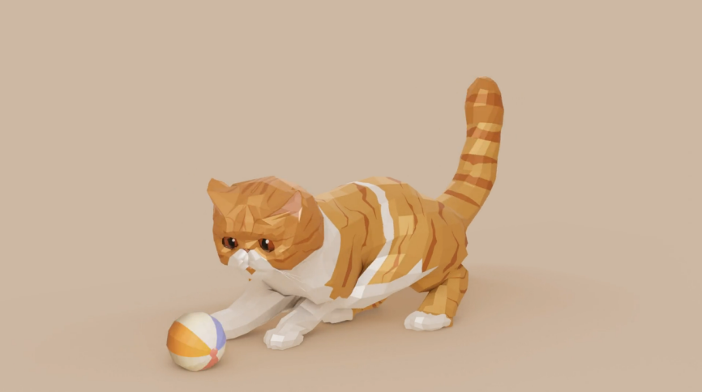
新增“异国短毛猫”精灵助手形象
持续倾听全球用户声音，smart此次升级新增无线Apple CarPlay功能，便于更多iPhone密友在行车过程中实现手机与车机无线互联，无间畅连轻松控场。

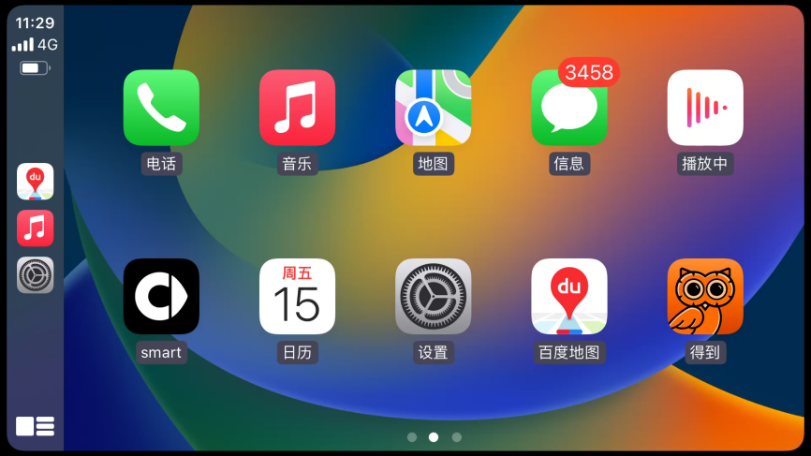
新增无线Apple CarPlay功能
新年就要随时开趴，欢聚氛围时刻到位。为了提升车机娱乐趣味性，smart的酷狗K歌功能再度优化，新增伴奏升降调调整功能、人声偏移设置功能，K歌全屏界面还贴心地禁用语音唤醒功能，畅享沉浸式K歌体验。同时，smart还优化了官方麦克风使用体验，连接后，无需打开音乐软件即可在全场景调用，满足多场景下麦克风的使用需求。

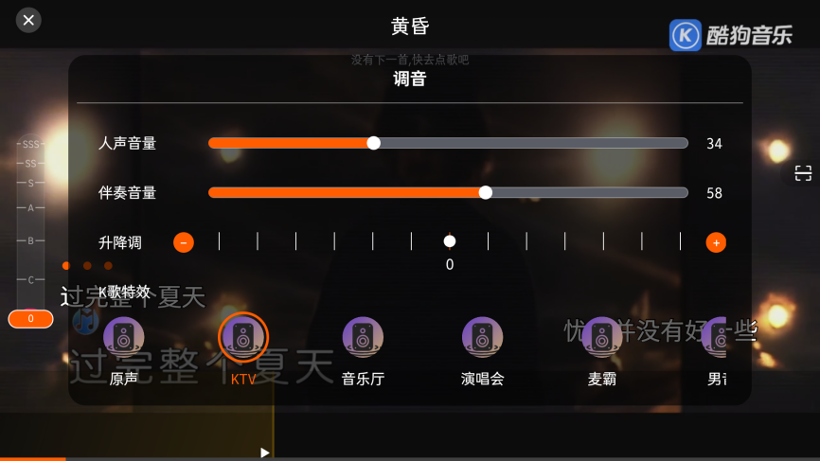
酷狗K歌功能进一步优化
新年守护要到位 做更舒心的密友
奔赴新一年烟火，smart守护每一次旅程。此次OTA升级新增了ELKA紧急车道保持辅助功能开关，并优化ELKA功能触发条件，进一步提升驾驶安全性能。同时，新增360°全景影像浮窗位置自定义功能，可随心移动，为密友提供更加灵活的操作体验。

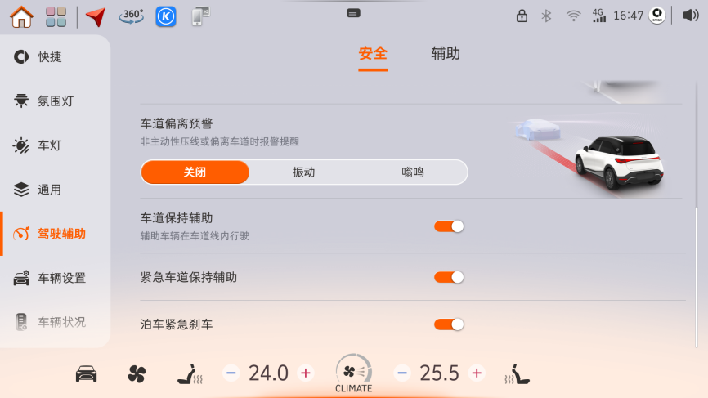
新增ELKA紧急车道保持辅助功能开关
基于“信任里程”智驾理念，此次OTA升级还增加了辅助驾驶陪伴里程及天数统计，在激活ACC或smart Pilot Assist功能后，会记录辅助驾驶使用的里程和天数，让每一次出发都有迹可循。
新年便捷要到位 默契随行更贴心
新年就要给到位，便捷升级让出行更默契。新版本支持语音控制方向盘加热档位，搭配新增充电前电池温度调节功能，可一键提升快充新速度，冬天行车更温暖。同时，本次OTA新增空调通风功能，为密友带来更加舒适的座舱环境；新增APP快捷入口自定义，可根据密友日常习惯打造个性化“任意门”；新增代客模式的同时，还优化了位置及语音信息隐私保护。此外，新版本还进一步优化了主驾座椅迎宾功能、洗车模式等功能，拓展更多生活场景。

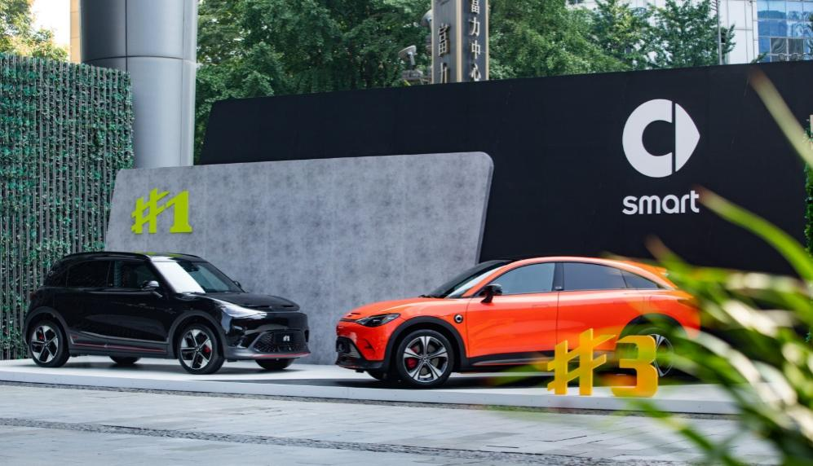
新年就要给到位，smart打造持续进化的用车体验
因热爱更懂你，因你更smart。2024年，smart将开创“全域跃迁”的全球发展新格局，持续深耕科技域，为密友带来包括OTA迭代在内的更多“温暖科技”。未来，smart也将持续倾听用户心声，以科技加速智能升级，让密友的都市出行生活更smart点。
-结束-

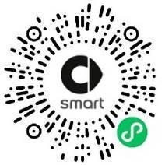  smart汽车官方小程序 |   smart汽车官方APP

了解最新信息，请访问
smart全球媒体中心：https://media.smart.com/zh-chs/
smart 汽车官方网站：https://www.smart.cn/

媒体垂询
涂好运 una.tu.@smart.com

smart品牌全球公司简介
自90年代品牌诞生以来，smart始终肩负着“探索未来都市交通最佳解决方案”的愿景。2019年，smart品牌全球公司正式成立，秉持“中欧双核，全球布局”发展战略，致力于将smart塑造为全球领先的新奢智能纯电汽车品牌。
smart现已完成品牌、产品及商业模式全面焕新，迈入全速运营新阶段，加速建立全球化产品开发、市场销售和服务管理体系。其新一代纯电动车由smart研发团队主导工程研发，梅赛德斯-奔驰全球设计团队负责设计。smart现已推出精灵#1和精灵#3两款纯电SUV车型，在中国及欧洲多个市场正式交付，并将持续开拓东南亚、中东等高潜市场。从2022年起至2025年，smart将每年为用户带来一款全新车型，丰富新一代smart纯电动车家族矩阵。

